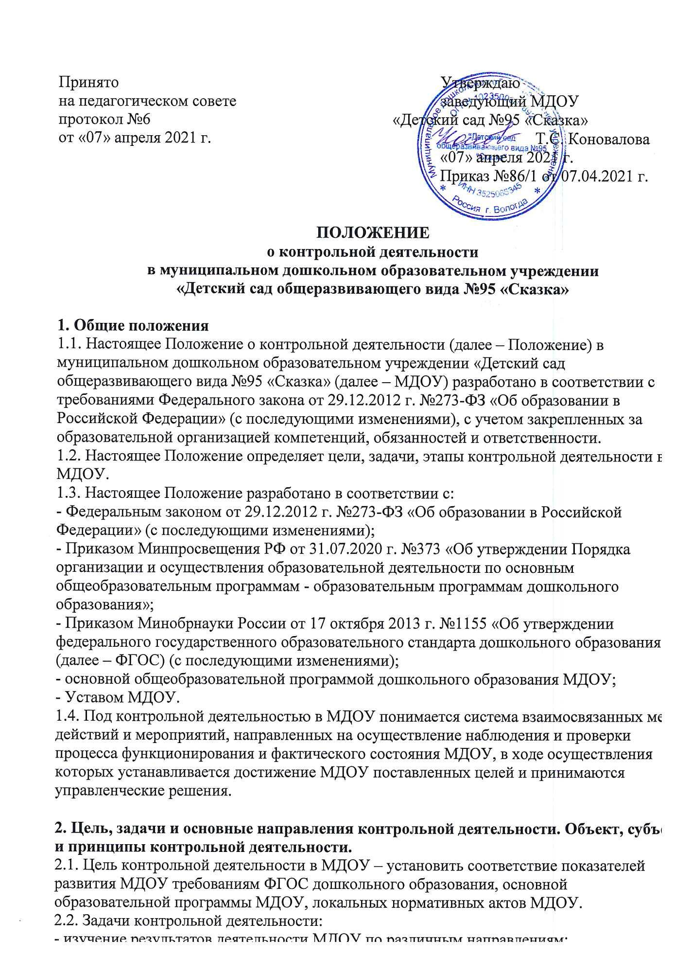Принято Утверждаю

на педагогическом совете заведующий МДОУ

протокол №6 «Детский сад №95 «Сказка»

от «07» апреля 2021 г. Т.С. Коновалова

«07» апреля 2021 г.

Приказ №86/1 от 07.04.2021 г.

**ПОЛОЖЕНИЕ**

**о контрольной деятельности**

**в муниципальном дошкольном образовательном учреждении**

**«Детский сад общеразвивающего вида №95 «Сказка»**

**1. Общие положения**

1.1. Настоящее Положение о контрольной деятельности (далее – Положение) в муниципальном дошкольном образовательном учреждении «Детский сад общеразвивающего вида №95 «Сказка» (далее – МДОУ) разработано в соответствии с требованиями Федерального закона от 29.12.2012 г. №273-ФЗ «Об образовании в Российской Федерации» (с последующими изменениями), с учетом закрепленных за образовательной организацией компетенций, обязанностей и ответственности.

1.2. Настоящее Положение определяет цели, задачи, этапы контрольной деятельности в МДОУ.

1.3. Настоящее Положение разработано в соответствии с:

- Федеральным законом от 29.12.2012 г. №273-ФЗ «Об образовании в Российской Федерации» (с последующими изменениями);

- Приказом Минпросвещения РФ от 31.07.2020 г. №373 «Об утверждении Порядка организации и осуществления образовательной деятельности по основным общеобразовательным программам - образовательным программам дошкольного образования»;

- Приказом Минобрнауки России от 17 октября 2013 г. №1155 «Об утверждении федерального государственного образовательного стандарта дошкольного образования» (далее – ФГОС) (с последующими изменениями);

- основной общеобразовательной программой дошкольного образования МДОУ;

- Уставом МДОУ.

1.4. Под контрольной деятельностью в МДОУ понимается система взаимосвязанных мер, действий и мероприятий, направленных на осуществление наблюдения и проверки процесса функционирования и фактического состояния МДОУ, в ходе осуществления которых устанавливается достижение МДОУ поставленных целей и принимаются управленческие решения.

**2. Цель, задачи и основные направления контрольной деятельности. Объект, субъект и принципы контрольной деятельности.**

2.1. Цель контрольной деятельности в МДОУ – установить соответствие показателей развития МДОУ требованиям ФГОС дошкольного образования, основной образовательной программы МДОУ, локальных нормативных актов МДОУ.

2.2. Задачи контрольной деятельности:

- изучение результатов деятельности МДОУ по различным направлениям;

- выявление отклонений от требований, установленных нормативными правовыми и локальными актами;

- анализ причин выявленных отклонений;

- разработка системы мероприятий по устранению выявленных нарушений и по недопущению таких нарушений в дальнейшем;

- оказание методической помощи педагогическим работникам.

2.3. Направления контрольной деятельности:

- контроль образовательной деятельности (контроль реализации образовательной программы МДОУ);

- контроль обеспечения присмотра и ухода за детьми (организация питания и хозяйственно-бытового обслуживания детей, обеспечение соблюдения ими личной гигиены и режима дня);

- контроль деятельности по охране здоровья воспитанников.

2.4. В ходе реализации контрольной деятельности по направлениям, указанным в п. 2.3. настоящего Положения, обеспечивается проверка исполнения сотрудниками МДОУ комплекса нормативных правовых и локальных актов.

2.5. Объект (объекты) контроля – педагогические и иные работники МДОУ (их деятельность по различным направлениям).

2.6. Субъект (субъекты) контроля и принятия решений – заведующий МДОУ и иные должностные лица МДОУ, назначенные приказом заведующего МДОУ ответственными за проведение контрольных мероприятий.

2.7. Принципы контрольной деятельности:

- принцип соответствия – цели и задачи конкретных контрольных мероприятий должны соответствовать целям работы МДОУ, обозначенными в годовом плане работы;

- принцип непрерывности – контрольные мероприятия должны осуществляться последовательно и регулярно. Необходим так же контроль действий, предпринимаемых объектом контроля по устранению ранее выявленных нарушений;

- принцип объективности – оценка деятельности объекта контроля осуществляется только на основании соответствия проверенных фактов с требованиями нормативных правовых и локальных актов, регулирующих проверяемую деятельность;

- принцип законности и компетентности – субъект контроля при осуществлении контрольных мероприятий руководствуется только законодательством, компетентным и добросовестным подходом, не используя силовое, материальное или моральное воздействие на объект контроля;

- принцип гласности- результаты контроля в обязательном порядке доводятся до объекта контроля;

- принцип эффективности – результаты контроля должны обеспечивать полноту выявления отклонений (фактического состояния от требуемого), своевременность выявления таких отклонений. Установление причин отклонений, установление виновных лиц, помощь в разработке профилактических мер;

- принцип плановости – при осуществлении контроля планируются мероприятия на период времени, набор контрольных действий в рамках мероприятия контроля;

- принцип ответственности – предусмотрена ответственность субъекта контроля за соблюдение в процессе контроля нормативных правовых и локальных актов; за достоверность результатов контроля.

**3. Содержание контрольной деятельности**

3.1. Содержанием контрольной деятельности является:

3.1.1. по направлению – контроль образовательной деятельности (контроль реализации основной образовательной программы МДОУ):

- реализация основной образовательной программы МДОУ, в том числе реализация учебного плана, календарного учебного графика, расписания образовательной деятельности, иных утвержденных планов, расписаний и графиков;

- оценка профессиональной компетентности педагогических работников;

- документация педагогических работников;

- контроль организации различных форм образовательной деятельности с воспитанниками (совместная деятельность взрослого с детьми в ходе организации образовательной деятельности и в разные режимные моменты, самостоятельная деятельность детей, индивидуальная работа с детьми и т.д.);

- взаимодействие с родителями (законными представителями) воспитанников в ходе реализации основной образовательной программы (проверка документации; контроль за наличием в группе информационного обеспечения организации образовательного процесса, контроль за проведением открытых мероприятий в рамках реализации основной образовательной программы, контроль за организацией работы с родителями по ознакомлению с достижениями детей и т.д.);

- создание условий для реализации основной образовательной программы (развивающая предметно-пространственная среда, безопасные условия и т.д.);

3.1.2. по направлению – контроль обеспечения присмотра и ухода за детьми (организация питания и хозяйственно-бытового обслуживания детей, обеспечение соблюдения ими личной гигиены и режима дня):

- соблюдение режима дня;

- сохранность инвентаря в группах;

- контроль питания в группах (санитарное состояние группы перед приемом пищи и размещение столовой мебели, подготовка к приему пищи, сервировка столов, воспитание культурно-гигиенических навыков во время приема пищи и т.д.);

- соблюдение сотрудниками МДОУ правил внутреннего трудового распорядка, должностных инструкций, иных инструкций и локальных нормативных актов.

3.1.3. по направлению – контроль деятельности по охране здоровья воспитанников:

- пропаганда и обучение навыкам здорового образа жизни;

- организация и создание условий для профилактики заболеваний и оздоровления воспитанников, для занятия ими физической культурой;

- обеспечение безопасности воспитанников во время пребывания в МДОУ;

- деятельность пищеблока (санитарное состояние пищеблока; внешний вид сотрудников; маркировка инвентаря пищеблока; закладка сырья; технология приготовления пищи; своевременность оформления документации и т.д.);

- соблюдение сотрудниками МДОУ правил внутреннего трудового распорядка, должностных инструкций, иных инструкций и локальных нормативных актов.

**4. Виды и основания проведения контрольных мероприятий**

4.1. Нормирование и тематика контрольных мероприятий находятся в исключительной компетенции заведующего МДОУ.

4.2. В зависимости от отношения к плану контрольные мероприятия подразделяются на:

- плановые

- внеплановые

4.2.1 Плановые контрольные мероприятия проводятся в соответствии с планом, который обеспечивает периодичность и исключает нерациональное дублирование в организации проверок. План контрольных мероприятий на учебный год является частью плана работы МДОУ на учебный год. Указанный план принимается педагогическим советом МДОУ и вводится в действие приказом заведующего МДОУ.

4.2.2. Внеплановые контрольные мероприятия осуществляются для установления фактов и проверки сведений о нарушениях, указанных в обращениях родителей (законных представителей) воспитанников или других граждан, организаций; урегулирования конфликтных ситуаций между участниками образовательных отношений.

4.3. В зависимости от времени осуществления контрольные мероприятия подразделяются на:

- предварительные;

- текущие;

- итоговые (заключительные).

4.4. Предварительные контрольные мероприятия осуществляются до начала учебного года и представляют собой входной контроль всех видов ресурсов. Целью предварительных контрольных мероприятий является обеспечение требуемых условий для бесперебойной и качественной работы МДОУ в течение учебного года.

4.5. Текущие (оперативные) контрольные мероприятия ориентированы на текущую деятельность МДОУ для совершенствования деятельности, координации ее для достижения цели, своевременного выявления по возможности устранения недостатков (отклонений), возникающих в ходе работы. Текущие (оперативные) контрольные мероприятия не требуют длительных наблюдений, проводятся в сжатые сроки.

4.6. Итоговые (заключительные) контрольные мероприятия проводятся в конце учебного года (для выявления уровня решения годовых задач согласно запланированным результатам), а также в связи с завершением освоения воспитанниками основной образовательной программы дошкольного образования. Итоговые (заключительные) контрольные мероприятия проводятся в целях анализа и сбора информации, необходимой для планирования в дальнейшем.

4.7. В зависимости от проверяемых объектов контрольные мероприятия подразделяются на:

- персональные – в отношении конкретного работника;

- выборочные – в отношении неопределенного круга лиц (два и более работников);

- фронтальные – в отношении всех работников.

4.8. По кругу рассматриваемых вопросов все контрольные мероприятия являются тематическими.

**5. Организация контрольного мероприятия**

5.1. Контрольное мероприятие проводится под руководством заведующего МДОУ или должностного лица, назначенного заведующим МДОУ (старшего воспитателя, заместителя заведующего по АХР).

5.2. Организация контрольного мероприятия включает в себя следующие этапы:

- подготовительный этап;

- основной этап;

- заключительный этап.

5.3. Содержание подготовительного этапа:

- подготовка и издание приказа о проведении контрольного мероприятия;

- инструктивно-методическое совещание (далее – ИМС).

5.3.1. Приказ о проведении контрольного мероприятия в обязательном порядке содержит следующую информацию о контрольном мероприятии:

- тема;

- сроки (продолжительность);

- объект (объекты);

- цели, задачи;

- контрольные действия в рамках контрольного мероприятия;

- должностные лица, осуществляющие контрольное мероприятие;

- форма подведения итогов.

5.3.2. Приказ о проведении планового контрольного мероприятия размещается на информационном стенде МДОУ в срок не позднее 7 дней до начала контрольного мероприятия. Приказ о проведении внепланового контрольного мероприятия доводится до сведения работника МДОУ в срок не позднее, чем за 24 часа до его проведения. В экстренных случаях (при наличии обращений физических или юридических лиц, содержащих сведения о нарушениях в действиях работника МДОУ прав воспитанника, законодательства об образовании, трудовой дисциплины) проведение внепланового контрольного мероприятия может осуществляться без предупреждения работника МДОУ.

5.3.3. Необходимость проведения ИМС определяется целями контрольного мероприятия и количеством проверяемых объектов. ИМС проводит заведующий МДОУ или должностное лицо, назначенное заведующим МДОУ. В ходе ИМС детализируются вопросы проведения контрольного мероприятия. ИМС не протоколируется.

5.4. Содержание основного этапа контрольного мероприятия:

- проведение контрольных действий, в ходе которых осуществляется сбор информации; а также формируется рабочая документация лица, осуществляющего контрольное мероприятие. К рабочей документации относятся заполненные или составленные таблицы, технологические карты, формы и т.д. в отношении каждого объекта контроля;

- составление итогового документа.

5.4.1. В ходе контрольного мероприятия могут проводится следующие контрольные действия:

- посещение занятий;

- посещение мероприятий;

- изучение и анализ документации педагогических и иных работников МДОУ;

- наблюдение;

- собеседование с работником;

- опрос родителей (законных представителей).

5.4.2. При проведении тематического контроля в аналитической справке необходимо отразить следующую информацию:

- основание для проведения контрольного мероприятия;

- цель контрольного мероприятия;

- срок проведения контрольного мероприятия;

- проведенные контрольные действия;

- результаты контрольных действий, которые должны содержать констатацию как выявленных достижений, так и характеристику и значимость выявленных нарушений и недостатков;

- вывод (выводы) по результатам контрольного мероприятия;

- рекомендации (которые логически следуют из выявленных нарушений и недостатков);

- дата и подпись ответственного за написание справки.

5.4.3. При составлении аналитической справки должны соблюдаться следующие требования:

- объективность, краткость и ясность при изложении результатов контрольного мероприятия;

- четкость формулировок содержания выявленных нарушений и недостатков;

- логическая и хронологическая последовательность излагаемого материала.

5.5. Содержание заключительного этапа контрольного мероприятия:

- ознакомление с результатами контрольного мероприятия.

5.5.1. Ознакомление с результатами контрольного мероприятия осуществляется путем:

- рассмотрение материалов контрольного мероприятия на педагогическом совете МДОУ;

- рассмотрение материалов контрольного мероприятия на общем собрании работников МДОУ;

- индивидуального собеседования с работником МДОУ, чья деятельность являлась объектом проверки;

- рассмотрение материалов контрольного мероприятия на педагогическом часе МДОУ.

5.5.2. Мероприятия, указанные в п.5.6.1 настоящего Положения, проводятся в срок не позднее 7 рабочих дней с момента завершения проверки.

5.5.3. Проверяемые работники МДОУ должны поставить подпись о том, что они ознакомлены с материалами контрольного мероприятия. В случае отказа работника поставить подпись под результатами контрольного мероприятия заведующим МДОУ или иным должностным лицом составляется соответствующий акт. Работники МДОУ вправе сделать запись в итоговом материале о несогласии с результатами контрольного мероприятия в целом или по отдельным фактам и выводам.

**6. Специфика осуществления оперативных контрольных мероприятий**

6.1. Оперативные контрольные мероприятия в МДОУ проводятся регулярно, не требуют длительных наблюдений, проводятся в сжатые сроки.

6.2. Приказ о проведении оперативных контрольных мероприятий издается на месяц.

6.3. Результаты оперативных контрольных мероприятий регистрируются в картах анализа в свободной форме. Составление аналитической справки не предусматривается.

**7. Ведение документации при осуществлении контрольной деятельности**

7.1. По каждому контрольному мероприятию формируется пакет документов, в состав которого включаются:

- копия приказа о проведении контрольного мероприятия;

- аналитическая справка при тематическом контроле;

- материалы повторного контроля (в случае его проведения).

7.2. По результатам проведения оперативного контроля возможно формирование пакета документов за определенный период .

**8. Самоконтроль**

8.1. Под самоконтролем в контрольной деятельности МДОУ понимается ситуация, при которой в отношении педагогического работника не осуществляются внешние контрольные мероприятия. Педагогический работник самостоятельно осуществляет ряд мероприятий для наблюдения за своей деятельностью.

8.2. Перевод педагогического работника на самоконтроль осуществляется по следующим основаниям:

- подтверждение педагогическим работником высшей квалификационной категории;

- результативность участия педагогического работника в течение последних 3 лет в конкурсах педагогического мастерства муниципального, регионального и всероссийского уровня;

- выступление на педагогических чтениях и конференциях по очной форме муниципального, регионального и всероссийского уровня.

8.3. Ходатайство о переводе на самоконтроль может исходить:

- от педагогического совета;

- от администрации МДОУ;

- от самого педагогического работника.

8.4. Решение о переводе педагогического работника на самоконтроль принимает заведующий МДОУ с учетом мнения педагогического совета МДОУ путем издания соответствующего приказа.

8.5. Решение о переводе педагогического работника на самоконтроль осуществляется 1 раз в году, в мае месяце, сроком на один учебный год.

8.6. Педагогический работник, находящийся на самоконтроле:

- может привлекаться администрацией МДОУ к проведению контрольных мероприятий в отношении других педагогических работников.